
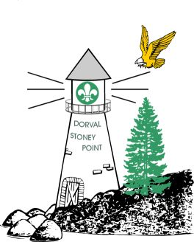
Brevets
Les Brevets suivants seront offerts au Camp. Veuillez encercler le brevet que vous désirez instruire. Cocher, par ordre de préférence :

PROGRAMME SAUTER AU SCOUTS

CAMPING NIVEAU 1-2

CAMPING NIVEAU 3

RANDONNÉE NIVEAU 1-2

RANDONNÉE NIVEAU 3

SECOURISME NIVEAU 1-2

SECOURISME NIVEAU 3-4

CANOË-KAYAK 1

CANOË-KAYAK 2

Chefs
et
Non-Louveteux

Dorval-Stoney Point
Camp de Louveteaux du Printemps 2025
Camp Kinkora
le 30 mai au 2 juin

Inscription et Informations Médicales (pour Animateurs, Chefs, Kims, invités, Scouts, Aventuriers, et autres non-Louveteaux

Nom:_________________________ Meute/Colonie: ___________________

# Tel. (Domicile):___________________________M/F :_________

Encercler : Animateur, Chef, Kim, invité, Scout, Aventurier, ou___________

.# Ass. Maladie:_____________________________Expiration:_________

Adresse: _____________________________________________________

EN CAS D'URGENCE VEUILLEZ AVISER:

Nom:__________________________________ Tél. __________________

OU :___________________________________ Tél:__________________

VEUILLEZ ÉNUMÉRER LES CONDITIONS MEDICALES, ALLERGIES, OU HABITUDES DE VIE QUE NOUS DEVRIONS PRENDRE EN CONSIDÉRATION:
Allergies? Arachides Fruits de mer Porc (religieux)

Autres (spécifier)________________________________________

_____________________________________________________________
S’il est nécessaire, peut-on offrir le médicament Tylenol? OUI NON COMMENTAIRES DES PARENTS:

JE CONSIDÈRE MON ENFANT PHYSIQUEMENT APTE À PARTICIPER AUX ACTIVITÉS DU CAMP ET À MA CONNAISSANCE IL EST EN BONNE SANTÉ. PAR LA PRESENTE J'AUTORISE LE PERSONNEL MÉDICAL A LUI DISPENSER LES PREMIERS SOINS EN CAS D'URGENCE, ET JE DONNE LA PERMISSION À MON ENFANT DE PARTICIPER À CE CAMP.

______________________________________________________________________
SIGNATURE DU Parent/Tuteur/ Bénévole
Frais: 110$ (pour les aliments; non remboursable)
Nous pourrons transporter louveteaux dans notre auto

Pas de Chemise:
Grandeur de chemise: Jeune M G
(Cocher SVP) Adulte P M G TG ou TTG

1
2
3

